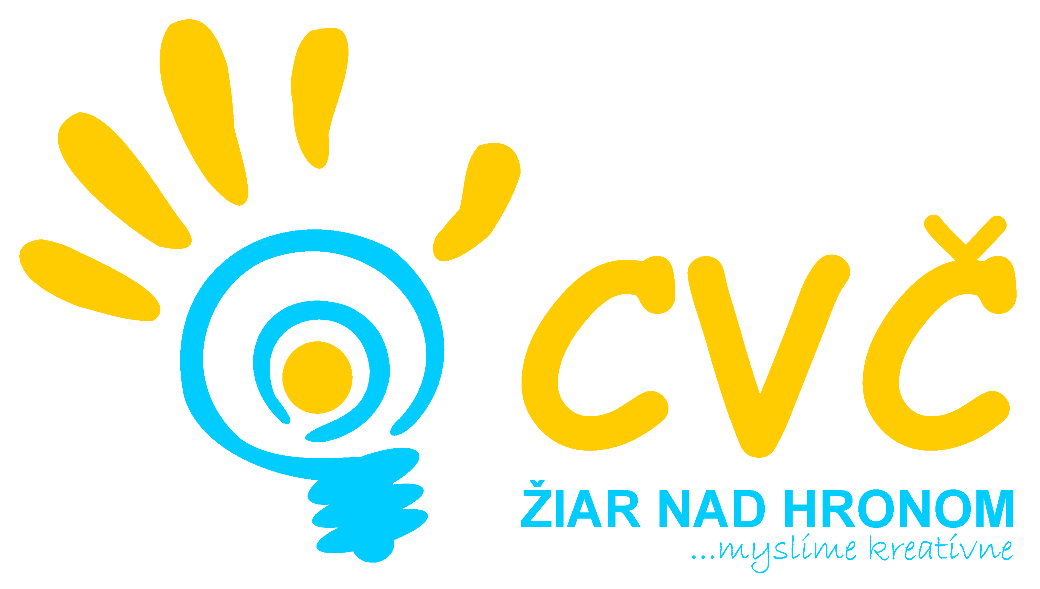

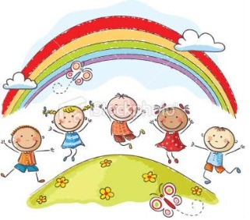

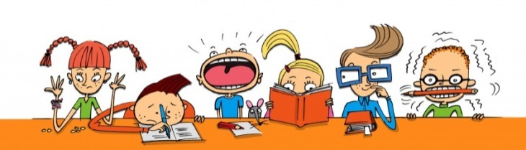



**Materské školy**

**Základné školy**

**Stredné školy**

Gymnastika

Bedminton

Maškrtníček

Bedminton

Military

Karate

Debatný krúžok

Military

Debatný krúžok

Moderný tanec

DFS Hronček - ľudový tanec

Moderný tanec

Digitálna fotografia

Rekreačné plávanie

Digitálna fotografia

Netradičné športy

Divadelný

Práca s PC

Športové hry

Divadelný

Práca s PC

FitGym CVČ

Prípravka Hron - starší žiaci

Športový talentáčik

FitGym CVČ

Prípravka Hron - starší žiaci

Florbal

Rekreačné plávanie

DFS Hronček - ľudový tanec

Florbal

Rekreačné plávanie

Gymnastika

Roztlieskavačky

Malý výtvarník

Gymnastika

Roztlieskavačky

Halový futbal

Rybársky

Tanečná

Halový futbal

Rybársky

Hokejbal

Športoviny

Objavy predškoláka

Hokejbal

Športové hry

Kreatívna tvorba

Karate

Tanečné mosty

Kreatívna tvorba

Tanečné mosty

Logický

Tenis

Tenis

Lukostreľba

Tradičné karate

Logický

Volejbal

Maškrtníček

Volejbal

Lukostreľba

